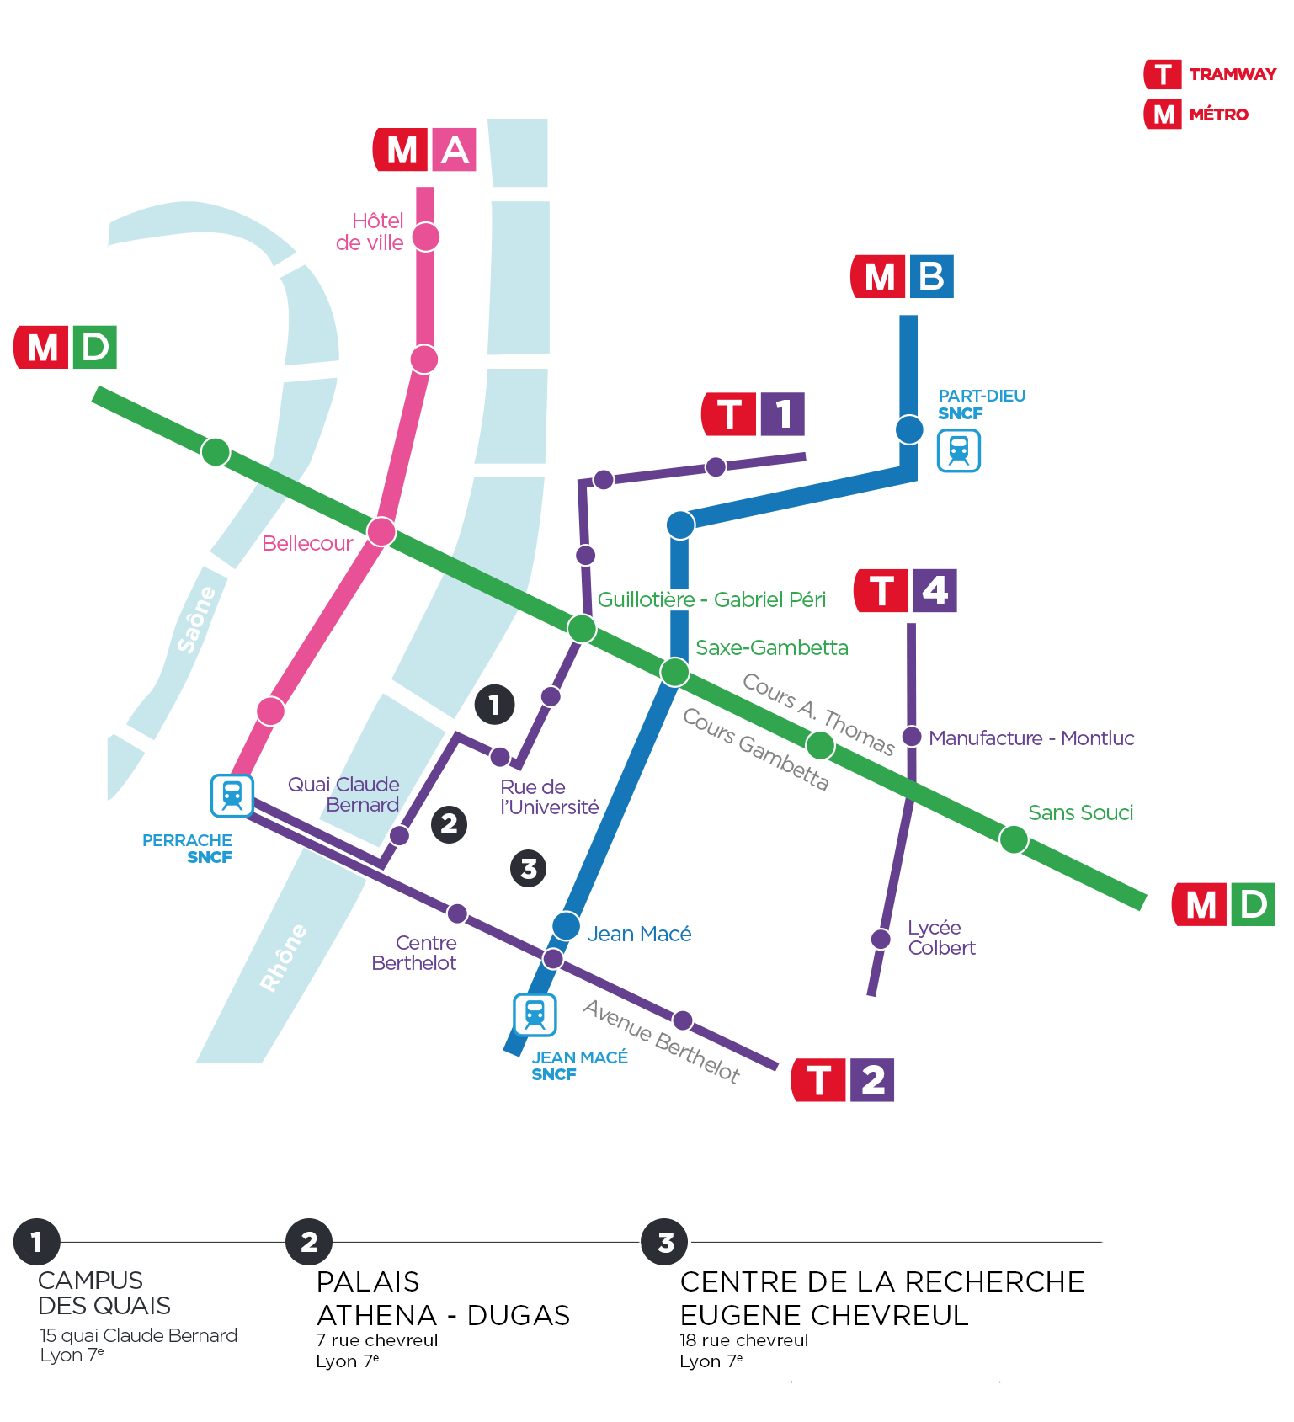

Cartographie interactive des transports en commun à Lyon : http://plan-interactif.tcl.fr/
Téléchargez l’application TCL sur vos smartphones

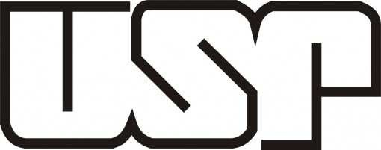

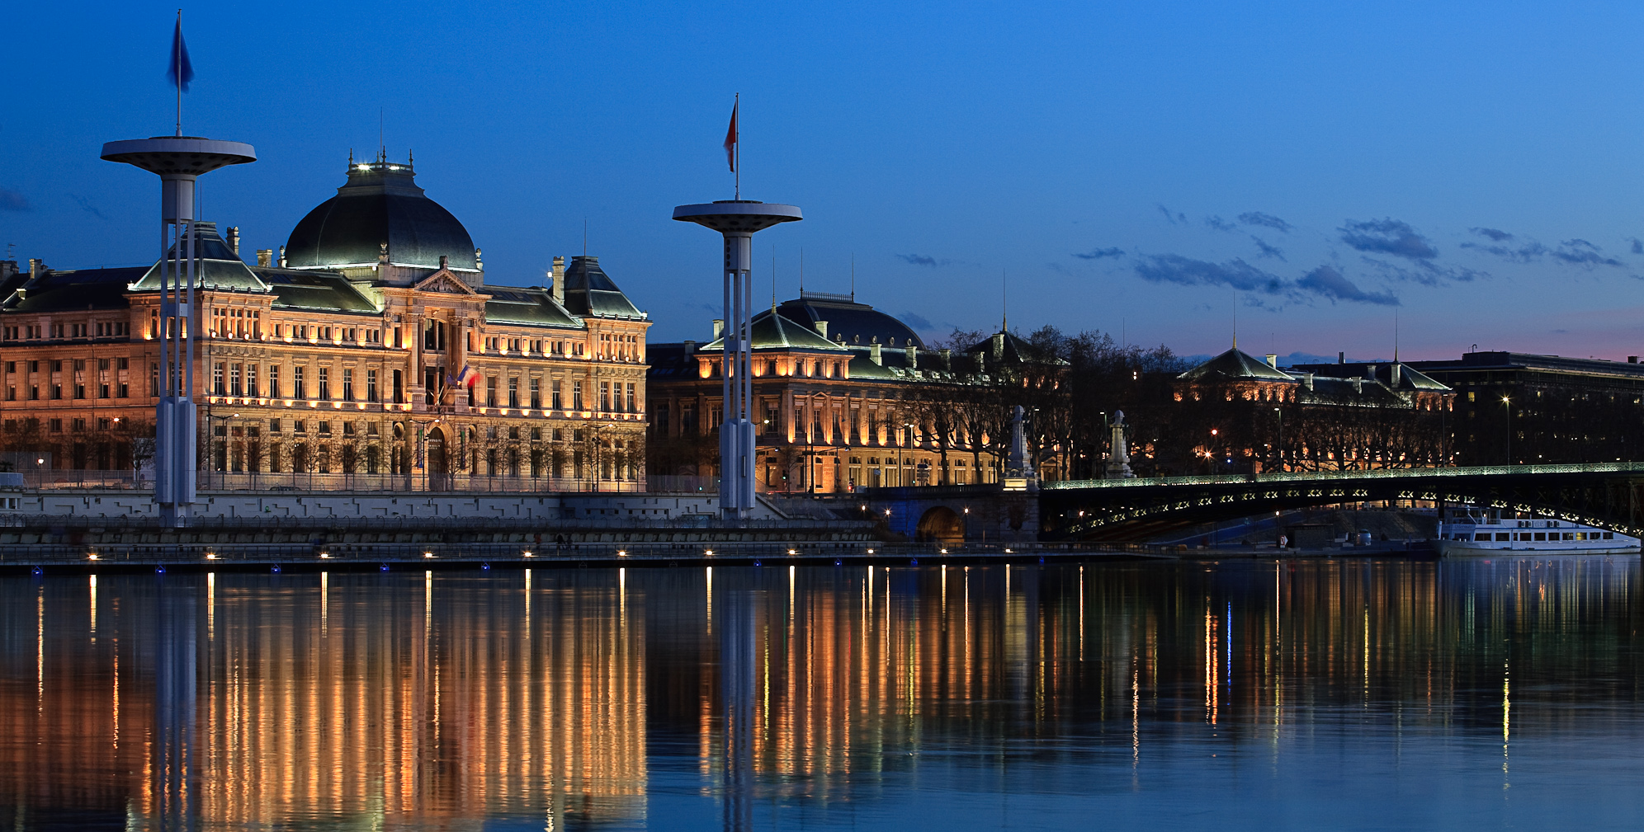

5ème SEMINAIRE DOCTORAL

Actualités du droit public
français

Programme de la semaine du 26 mars 2018

LUNDI 26 mars 2018

10h - 12h | Paris – Visite et présentation générale du Conseil d’Etat  avec M. l’auditeur au Conseil d’Etat Thibault Félix | 1 place du Palais Royal  Itinéraire : ici  Site internet
14h – 16 h | Paris – Visite de la Haute autorité pour la transparence de la vie publique  Avec XXXX | Adresse  Itinéraire : ici  Site internet
MARDI 27 mars 2018

9h - 12 h | Accueil par le Doyen de la faculté de droit, M. Hervé de Gaudemar  Puis  La gestion des migrations en Europe, par Mme Marie-Laure Basilien-Gainche, professeur de droit public à l’Université Lyon 3 | Amphi Huvelin  (15 quai Claude Bernard)
12h - 14h | Cocktail de bienvenue offert par l’Université Lyon 3 | Salle des Professeurs  (15 quai Claude Bernard)
14h – 17h | XXX | Amphi Huvelin  (15 quai Claude Bernard)
MERCREDI 28 mars 2018

9h – 12h | Audience au Tribunal administratif de Lyon : contentieux des étrangers.  L’accueil et la présentation des affaires seront effectués par M. Philippe Sauvannet, premier conseiller au tribunal administratif.  Il est important de bien venir en avance, car il y a des contrôles de sécurité à passer qui peuvent être longs. | Palais des juridictions administratives,  184 Rue Duguesclin  Lyon 3ème  ici
12h – 14h | Déjeuner libre
14h – 17h | Les changements climatiques et le droit de l’environnement, par Mme Victoria Chiu, maître de conférences en droit public à l’Université Lyon 3 | Amphi Doucet-Bon  (18 rue chevreul)

JEUDI 29 mars 2018

10h – 13h | Le procès Klaus Barbie, par Mme Mathilde Philip-Gay, maître de conférences de droit public à l’Université Lyon 3 | salle D-33 /  Pavillon Dugas (angle 74 rue Pasteur et 7 rue Chevreul)
13h – 14h | Déjeuner libre
14h – 16h | La culture du droit en France et chez les anglo-saxons, par M. Aurélien Antoine, professeur de droit public à l’Université de Saint-Etienne | Salle Vincent  (15 quai Claude Bernard)
16h – 18h | La déontologie de la vie publique, par Mme Elise Untermaier-Kerléo, maître de conférences de droit public à l’Université Lyon 3 | Salle Vincent  (15 quai Claude Bernard)

VENDREDI 30 mars 2018

11h –12h30 | Visite guidée de la prison Montluc (site de mémoire)  Accueil Mme Séverine Koprivnik | 4 Rue Jeanne Hachette, Lyon 3ème  (à côté de la manufacture des tabacs-Lyon3)  Itinéraire : ici  Site internet
13h – 14h | Cocktail offert par l’Université Lyon 3 | Salle des Professeurs  (15 quai Claude Bernard)
14h – 17h | Colloque Discrimination et fait religieux (journée de formation des acteurs de la justice) sous la direction de Mme Marie-Laure Basilien-Gainche, professeur de droit public à l’Université Lyon 3 | Amphi Huvelin  (15 quai Claude Bernard)

